城乡居民基本医疗保险篇

城乡居民基本医疗保险将城镇居民医疗保险和新型农村合作医疗两项制度全面整合，推动我市医疗保障更加公平、管理服务更加规范、医疗资源利用更加有效，促进全民医保体系持续健康发展。
一、城乡居民基本医疗保险的覆盖范围
（一）具有我市户籍或我市居住证，且年龄超过18周岁的城乡非从业非全日制在读居民（以下简称“成年居民”）。
（二）在我市行政区域内中小学（包括职业高中、中专、技校）就读的学生；其他具有我市户籍或我市居住证未满18周岁的居民；转出户籍前为我市户籍的华侨未满18周岁的子女（以下统称“未成年居民”）。
（三）在我市行政区域内的中央部委所属、省属和市属普通高等院校（包括民办高校）、科研院所就读的全日制学生（以下简称“大学生”）。
二、关于中途参保
符合条件的参保人员可以中途参保，中途参保人员应当按照年度标准缴费，并按照以下规定享受城乡居民基本医疗保险待遇：
（一）新生儿出生3个月内参保并缴纳出生当年度保费的，自出生之日起享受城乡居民基本医疗保险待遇。
（二）未在其他地区参加医疗保险的人员，在我市落户当年参保并缴纳当年度保费的，自缴费次月起享受城乡居民基本医疗保险待遇。
（三）与单位解除劳动合同的人员，在解除劳动合同当年参保并缴纳当年度保费的，自缴费次月起享受城乡居民基本医疗保险待遇。
（四）享受医疗救助待遇的人员，办理参保手续后，自参保手续办理完毕之日起享受城乡居民基本医疗保险待遇。
（五）在我市中小学、高校和科研院所入学当年预缴期内随所在学校参保缴纳下一年度医疗保险费的人员，自当年9月1日起享受城乡居民基本医疗保险待遇。
（六）非个人原因导致未能在规定的缴费期内参保的人员，补缴当年度保费后，参照前款有关规定享受待遇。
三、关于城乡居民基本医疗保险和职工基本医疗保险之间转换险种的接续
劳动年龄内成年居民在我市城乡居民基本医疗保险和职工基本医疗保险之间转换参保险种，基本医疗保险待遇按以下办法接续：
（一）参加我市城乡居民基本医疗保险的人员，在缴费年度内随用人单位参加我市职工基本医疗保险的，缴费次月起享受职工基本医疗保险待遇，城乡居民基本医疗保险待遇自动中止。其中，在转换险种当年，参保人员与单位解除劳动合同，并中断缴纳职工基本医疗保险的，中断职工基本医疗保险待遇期间恢复城乡居民基本医疗保险待遇。
（二）参加我市城乡居民基本医疗保险的人员，在缴费年度内灵活就业的，应在预缴期内停缴下一年度城乡居民基本医疗保险费，并于次年1月以灵活就业人员身份缴纳职工基本医疗保险费，自次年1月1日起享受职工基本医疗保险待遇。
（三）以灵活就业人员身份参加职工基本医疗保险的人员，转换参加城乡居民医保的，应在预缴期内缴纳下一年度城乡居民基本医疗保险费，并自当年12月起停缴职工基本医疗保险费，从次年1月1日起转换为城乡居民基本医疗保险待遇。其中，享受医疗救助待遇人员可自愿随时转换参加城乡居民基本医疗保险，自转换参保手续办理完毕之日起享受城乡居民基本医疗保险待遇。
四、常见问题解答
（一）问：2020年度城乡居民基本医疗保险的缴费标准是什么？
答：缴费标准如下图：
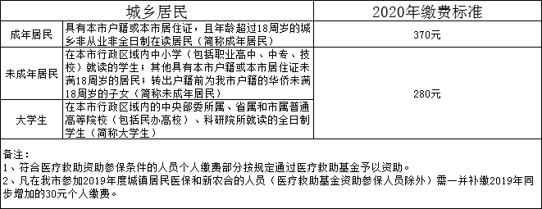
（二）问：城乡居民住院享受怎样的医疗保险待遇？
答：城镇居民同时享受基本医疗保险和大病保险待遇。基本医疗保险报销限额：未成年居民、大学生为20万元；成年居民为15万元。大病保险无限额。具体支付标准如下图：
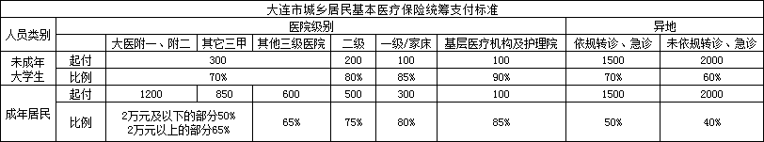
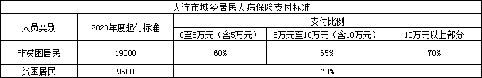
（三）问：城乡居民应去哪里办理参保手续？
答：符合条件的参保人员，分别按以下形式参保：
1、街道办事处、乡镇人民政府的公共服务机构等基层管理组织为辖区内成年居民（含非全日制大学生）、非在校未成年居民和医疗救助人员参保的代办单位，负责为上述人员确认身份、参保登记、变更管理、保费收缴；配合社会保障卡制卡部门发放社会保障卡；按规定时间将保费上缴至税务部门；指导有能力的参保对象自行缴费。民政部门协助街道办事处、乡镇人民政府的公共服务机构等基层管理组织，为辖区内的医疗救助人员办理参保手续。
2、中小学、高等院校和科研院所为学生（不含非全日制大学生）参保的代办单位，负责本校学生的参保登记、保费收缴；按规定时间将保费上缴至税务部门。
3、退役军人事务部门为烈士遗属、因公牺牲军人遗属和病故军人遗属中未在校就读的未成年居民参保的代办单位，负责为其办理参保手续。
（四）问：城乡居民应持哪些手续办理参保手续？
答：代办机构按照医保部门的相关规定及时、准确为缴费人办理参保登记、变更管理，并配合医保部门开展宣传工作。其中，参保登记手续如下：
1、成年居民（含非全日制大学生）：（1）非医疗救助人员：本地户籍的提供本人户口簿，外地户籍的提供本人在我市的居住证并签署未重复参保声明。（2）医疗救助人员提供本人户口簿，并由街道办事处、乡镇人民政府的公共服务机构等基层管理组织根据民政部门提供的信息认定。
2、全日制大学生：在我市行政区域内的中央部委所属、省属和市属普通高等院校（包括民办高校）、科研院所根据大学生学籍信息统一组织征缴。
3、在我市行政区域内中小学（包括职业高中、中专、技校）就读的学生：由学校根据国网学籍信息统一组织征缴。其中，医疗救助人员额外提供我市民政部门认定的低保证、低收入证、孤儿证等相关证明材料。
4、其它未成年居民：（1）非医疗救助人员：本地户籍的提供本人户口簿，外地户籍的提供本人在我市的居住证，签署未重复参保声明。（2）华侨子女提供护照，父母一方户籍注销前为我市户口的证明（由公安部门出具）。（3）医疗救助人员提供本人户口簿，并由街道办事处、乡镇人民政府的公共服务机构等基层管理组织根据民政部门提供的信息认定。
5、退役军人事务部门为烈士遗属、因公牺牲军人遗属和病故军人遗属中未在校就读的未成年居民参保的代办单位，负责为其办理参保手续。所需材料：《中华人民共和国烈士证书》《中华人民共和国军人因公牺牲证明书》《定期抚恤证》《中华人民共和国军人病故证明书》等相关证明材料。
上述各项由他人代办的，均需提供代办人身份证。
（五）问：外地来连就读的高校大学生在寒暑假、法定假日、因病办理休学期间回户籍所在地住院就医如何办理报销手续？
答：凡外地来连就读的高校大学生在寒暑假、实习、休学等期间在户籍地或实习地住院就医的，可以选择当地医保联网定点医院，持本人激活的社保卡住院（医保账户封锁、意外事故、整形医院病房、流产生育等除外），住院后尽早（5个工作日内未出院的均可）拨打24小时电话0411-88857000或114转异地急诊急救住院申报进行登记备案，备案通过的出院时可直接结算。目前，辽宁省内暂仅支持省平台指定的沈阳15所联网医院，其它医院和省内其它城市暂不支持）。如持卡结算未能成功，住院医疗费用全额现金垫付的，出院后一年内将原始含章的住院收据、费用明细、住院病志、本人身份证、激活的社保卡及原籍证明交至学校，统一到属地医保中心办理现金审核。户籍地住院但直接结算起付标准为1500元的，可凭原籍证明和医院结算单据补充报销起付标准差额。
（六）问：参保女性生育的享受哪些待遇？
答：女性参保人员待遇期内生育的享受生育医疗费待遇，本地生育的参保人员，按各定点医疗机构基本医疗保险支付标准实行直接结算。异地生育的参保人员，无需办理异地就医手续，现金结算后至所属区医保办事处办理城乡居民异地生育医疗费待遇，待遇标准为定额3000元。
（七）问：为什么要补缴2019年度新增的30元保费？
答:2019年每年城镇居民医保和新农合的个人缴费标准在2018年9月份确定公布，开始收缴。城镇居民医保的老年人个人缴费标准为510元，未成年人、大学生和新农合的个人缴费标准为220元。但在2019年4月26日，国家医疗保障和财政部门印发文件《关于做好2019年城乡居民基本医疗保障工作的通知》，提高了城乡居民医保人均财政补助和个人缴费标准，要求“2019年城乡居民医保人均财政补助标准新增30元，达到每人每年不低于520元；个人缴费同步新增30元，达到每人每年250元”。我市2019年城镇居民医保和新农合财政补助标准由580元提高到610元，同时，人均个人缴费也需要补缴30元。所以，在缴纳2020年度城乡居民基本医疗保险保费时，凡在我市参加了2019年度城镇居民医保和新农合的人员（医疗救助基金资助参保人员除外）需一并补缴2019年同步增加的30元个人缴费。
（八）问：咨询城乡居民医保政策可以拨打哪些电话？
答:城乡居民医保政策咨询，欢迎拨打以下电话：
